Látky v magnetickom poli

Ťažiskové poznatky
- Orbitalový magnetický moment atómu, spinový magnetický moment atómu, magnetic-ký moment atómu.
- Diamagnetické a paramagnetické atómy.
- Diamagnetické, paramagnetické a feromagnetické látky.
- Magnetická doména, spontánna magnetizácia.
- Magnetizovanie.
- Ferimagnetické látky.

Špecifické ciele (dosiahnutý výkon žiakov)
- Opísať vektorovú fyzikálnu veličinu magnetický moment atómu. [z]
- Charakterizovať látky diamagnetické, paramagnetické a feromagnetické a vysvetliť ich vplyv na vonkajšie magnetické pole. [p]
- Určiť na základe hodnoty relatívnej permeability látky, či je látka diamagnetická, paramagnetická alebo feromagnetická. [p]
- Vysvetliť pojmy magnetická doména, spontánna magnetizácia a magnetizovanie. [p]

Experiment
- Predviesť možnosť zmagnetizovania a odmagnetizovania feromagnetickej látky a ne-možnosť zmagnetizovania neferomagnetickej látky.

Metodický postup vyučovacej hodiny „Látky v magnetickom poli“ s podporou grafických animovaných modelov realizovaných počítačovým prezentačným programom.

Látky v magnetickom poli.
1

Motivácia.
Experiment
Do magnetického poľa cievky s prúdom postupne vložíme
predmet zo železa, hliníka, dreva, medi . . .
Ukážeme, že niektoré predmety sa zmagnetizovali a iné nie
(po vytiahnutí z magnetického poľa priťahujú napr. špendlíky).
Niektoré látky napr. oceľ, nikel, môžeme zmagnetizovať
a niektoré napríklad meď, hliník nie. Prečo ?

. Elektrón obiehajúci okolo jadra atómu utvára prúd, ktorý
2
I

predstavuje rovinnú prúdovú slučku, ktorá má istý magnetic-

ký moment.

Tento magnetický moment sa nazýva
orbitalový magnetický moment elektrónu - m_{o}

Elektrón sa pri svojom pohybe otáča okolo osi, teda má aj
3
spinový magnetický moment - m_{S}
(z angl. spin – otáčať sa)

Výsledný magnetický moment atómu je daný vektorovým
4

súčtom orbitalových a spinových magnetických momentov

jeho elektrónov
$m_{a}=\sum{m_{\text{VO}}}+\sum{m_{\text{VS}}}$

Jadro atómu prispieva k celkovému magnetickému momentu
atómu veľmi málo.

Atómy rozdeľujeme na
5
rozdelenie atómov je
v prezentácii

$m_{a}=0$ -diamagnetické, ich výsledný magnetický moment je nulový
(inertné plyny, zlato, meď. . .)

$m_{a}≠0$-paramagnetické, ich výsledný magnetický moment je rôzny
od nuly
(platina, hliník, mangán . . .)

Látky rozdeľujeme na
6
μ_{r} < 1
- diamagnetické, skladajú sa z diamagnetických atómov,
ich relatívna permeabilita μ_{r} < 1, nepatrne zoslabujú magne-
tické pole (inertné plyny, zlato, meď, ortuť . . .).
Vysvetlite podľa obrázku, prečo je magnetické pole zoslabe-
né.

- paramagnetické, skladajú sa z paramagnetických atómov,
7
μ_{r} > 1
ich relatívna permeabilita μ_{r} > 1, nepatrne zosiľňujú magne-
tické pole ( platina, hliník, mangán, kyslík . . . ).
Vysvetlite podľa obrázku, prečo je magnetické pole zosilnené.
Magneticky sa nemôžu nasýtiť ani pôsobením silného von-
kajšieho magnetického poľa pre rušivý vplyv tepelného po-
hybu atómov.

- feromagnetické, skladajú sa z paramagnetických atómov,
8
μ_{r} = ( 10² – 10⁵ ),
ich relatívna permeabilita μ_{r} = ( 10² – 10⁵ ),
Vysvetlite podľa obrázku, prečo je magnetické pole výrazne
zosilnené.
Magneticky sa nasýtia už v magnetickom poli bežného elekt-
romagnetu.

Hodnoty relatívnych permeabilít niektorých látok
9
tabuľka je v prezentácii
meď μ_{r} = 0,999 990
bizmut μ_{r} = 0,999 848
hliník μ_{r} = 1,000 023
platina μ_{r} = 1,000 264
oceľ μ_{r} = 8 000
čisté železo μ_{r} = 15 000
supermalloy μ_{r} = 1 000 000
Na základe hodnôt relatívnych permeabilít látok z tabuľky
zaraďte látky . . .

Vo feromagnetických látkach pôsobia medzi najbližšími ató-
10
domény
mami tzv. výmenné sily, ktoré spôsobujú paralelné usporiada-
nie magnetických momentov týchto atómov.
Atómy, ktorých magnetické momenty sú usporiadané rovna-
kým smerom, tvoria magnetickú doménu.

Magnetické domény sú teda magneticky nasýtené oblasti fe-
romagnetickej látky.
Ich objem je V = ( 10⁻³ – 10 ) mm³.

Spontánna magnetizácia
11
text je v prezentácii
- samovoľné magnetické nasýtenie domén ( t.j. bez pôsobe-
nia vonkajšieho magnetického poľa ).
Zväčšovaním magnetickej indukcie vonkajšieho magnetické-
12
ho poľa, do ktorého je vložená feromagnetická látka sa mag-
netické momenty domén postupne stáčajú do smeru vektora
magnetickej indukcie magnetického poľa v látke.

Pri istej veľkosti magnetickej indukcie magnetického poľa sa
13
magnetické momenty všetkých atómov usporiadajú paralelne,
t.j. vymizne doménová štruktúra a látka je magneticky nasý-
tená .

Tieto magnetizačné deje nazývame magnetizovanie.

Magnetizovaním sa z feromagnetickej látky stane magnet,
14
ktorý vonkajšie magnetické pole zosilní.

Magnetizovanie
15
text je v prezentácii
- magnetické nasýtenie feromagnetickej látky vplyvom von-
kajšieho magnetického poľa.

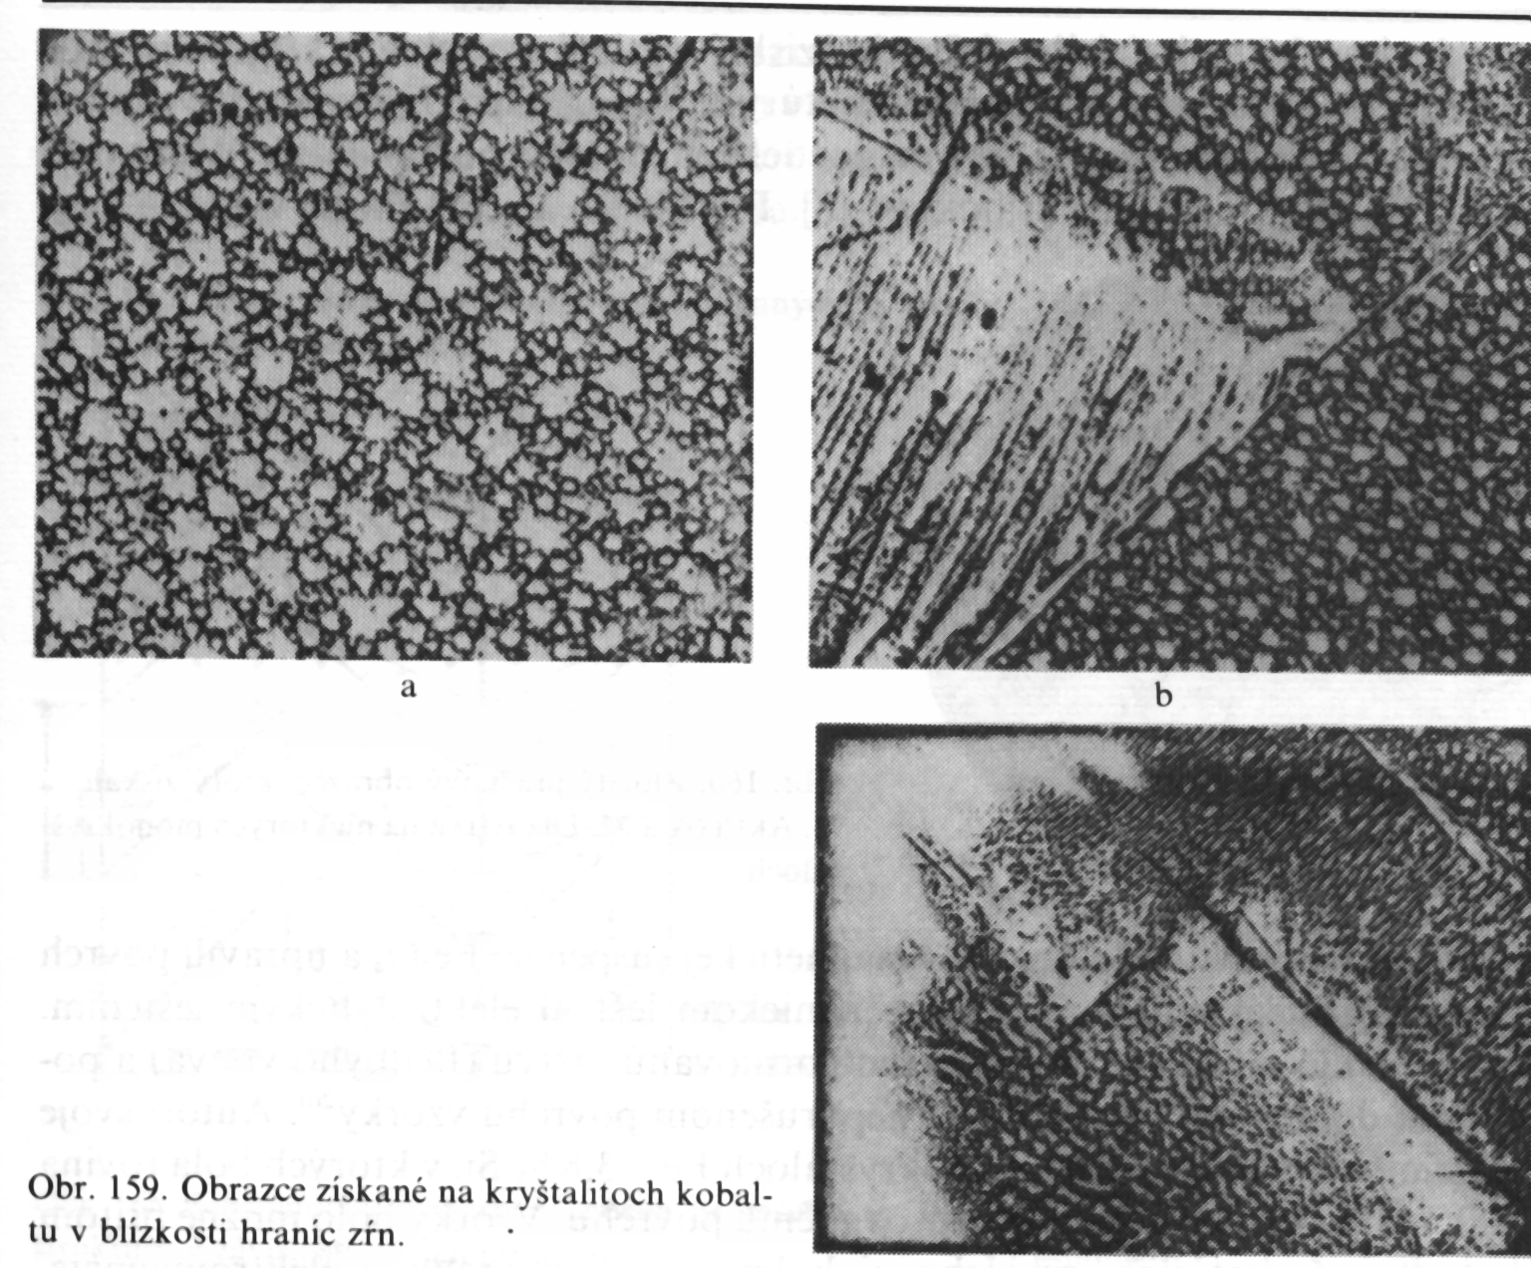
Obrazce domén na kryštáloch kobaltu . . .
16

Zmagnetizovaná vzorka . . .
17

text je v prezentácii
Ferimagnetické látky ( ferity )
18
- sú zlúčeniny oxidu železa Fe₂O₃ s oxidmi iných kovov,
ferit manganatý MnO. Fe₂O₃
ferit bárnatý BaO. Fe₂O₃

Využitie
- jadrá cievok,
- trvalé magnety.

Priebežný test č.10 (Látky v magnetickom poli)

1.[z] Výsledný magnetický moment atómu je daný vektorovým súčtom
a) orbitalových momentov jeho elektrónov,
b) spinových momentov jeho elektrónov,
c) magnetického momentu jeho jadra a magnetického momentu jeho obalu,
d) orbitalových a spinových momentov elektrónov.

2.[p] Na obrázku je do vonkajšieho magnetického poľa vložená
a) diamagnetická látka,
b) látka, ktorej μ_{r} > 1 ,
c) paramagnetická látka,
d) látka, ktorej μ_{r} < 1 .

3.[p] Na obrázku je do vonkajšieho magnetického poľa vložená
a) diamagnetická látka,
b) látka, ktorej μ_{r} > 1 ,
c) paramagnetická látka,
d) látka, ktorej μ_{r} < 1 .

4.[p] Na obrázku je do vonkajšieho magnetického poľa vložená
a) diamagnetická látka,
b) feromagnetická látka,
c) paramagnetická látka,
d) látka, ktorej μ_{r} = ( 10² – 10⁵ ) .

5.[z] Domény sú magneticky nasýtené oblasti
a) feromagnetickej látky,
b) paramagnetickej látky,
c) diamagnetickej látky.

6.[z] K magnetickému nasýteniu domén dochádza
a) vplyvom vonkajšieho magnetického poľa,
b) samovoľne,
c) priblížením magnetu,
d) prechodom elektrického prúdu látkou.

7.[z] Magnetizovanie feromagnetických látok je spôsobené
a) vplyvom vonkajšieho magnetického poľa,
b) samovoľne,
c) priblížením magnetu,
d) prechodom elektrického prúdu látkou.

